Velkommen til familiekurs 10. – 14. august 2022!
Invitasjon til familier som har barn/ungdom med Usher.
Ønsker dere å treffe andre familier og lære mer om Usher syndrom?
Barn, søsken og foreldre fra hele Norge er velkommen til kurs på Eikholt. Her blir det faglige bidrag, erfaringsutveksling og spennende aktiviteter for hele familien ute og inne.
Noen av temaene på familiekurset: Å være foreldre til barn med Usher, hvordan ivareta søsken, hvordan syn og hørsel virker og hvordan snakke om vanskelige ting i familien. Det vil bli lagt opp til gruppesamtaler der man kan dele erfaringer.
I år blir det også noe faglig program for barna og ungdommene. Her vil fokus være å få kunnskap om syn og hørsel, og å dele erfaringer om det å leve med Usher.

Sted: Eikholt nasjonalt ressurssenter for døvblinde. Helen Kellers vei 3, 3031 Drammen.
Tid: Onsdag 10. august kl. 15:00– lørdag 13. august kl. 19 00.
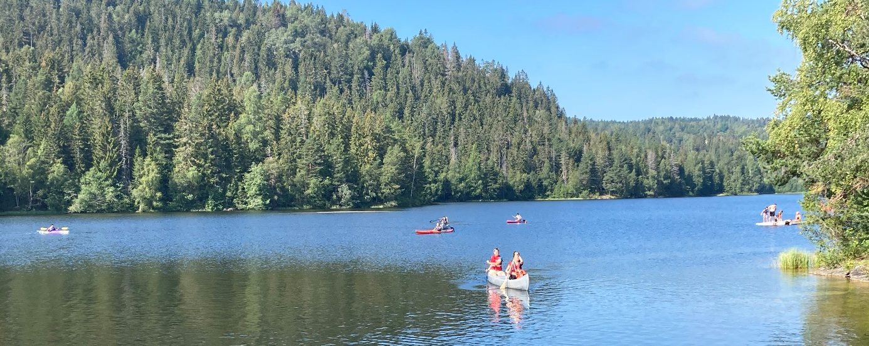

Dere er velkomne til Eikholt onsdag ettermiddag. Innsjekk starter kl. 14:30. Hjemreise søndag etter frokost.
Kurset arrangeres som tilpasningskurs på Eikholt. Reise og oppholdsutgifter dekkes av NAV. Trenger du fri fra jobb kan du søke opplæringspenger fra NAV. Din rådgiver og Eikholt kan gi informasjon og bistå med søknad.
Påmeldingsfrist: 1. mai 2020
For mer informasjon, ta kontakt med din rådgiver på Regionsenteret eller Eikholt. Vi legger også ut informasjon på Eikholts hjemmeside: www.eikholt.no og på Facebook.

Kontaktinformasjon: post@eikholt.no, telefon: 456 14 404 (sekretær/resepsjonen).

Velkommen!

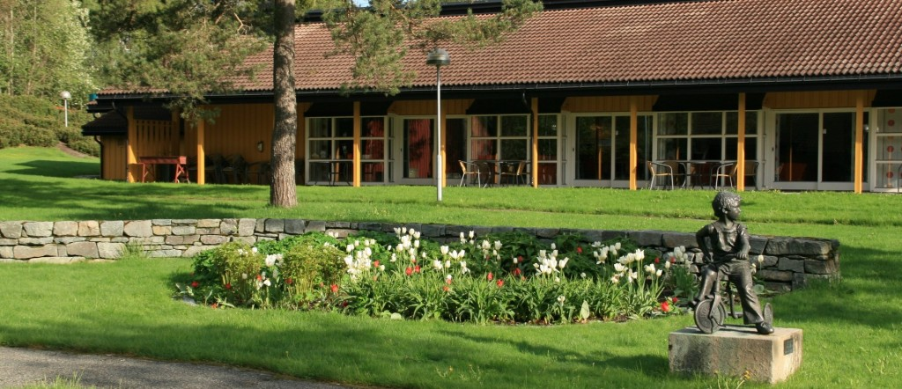

Vennlig hilsen

Line Hovland Marit Irene Vie
Kursansvarlig Eikholt Kursansvarlig Eikholt
915 71 894 453 75 141

Vedlegg:
- Rammeprogram for de voksne.
(Det kommer eget program for barna og ungdommene når vi ser hvem som melder seg på)

- Påmeldingsskjema

